МДОУ «Детский сад № 95»
Консультация для родителей по теме: «Развитие трудовой деятельности детей раннего возраста»

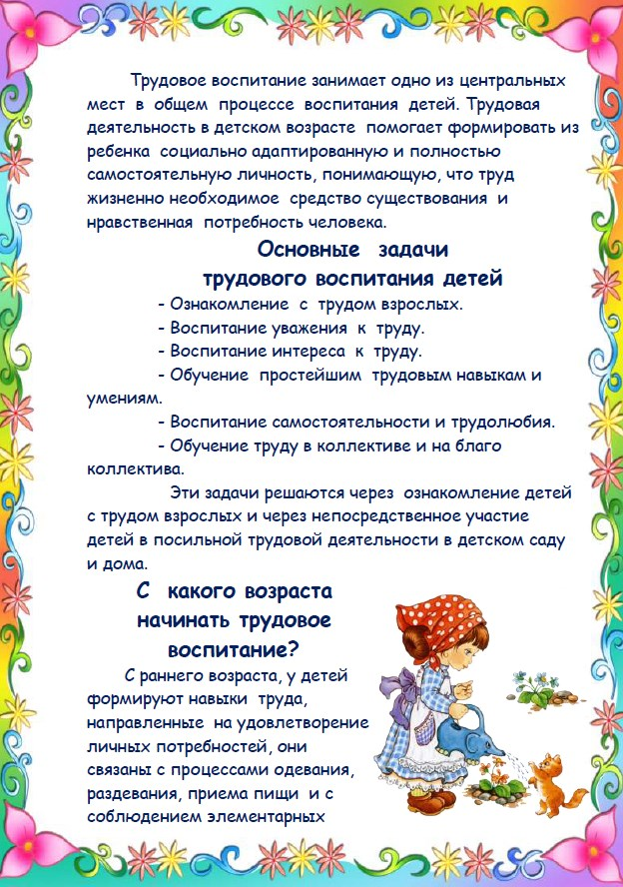
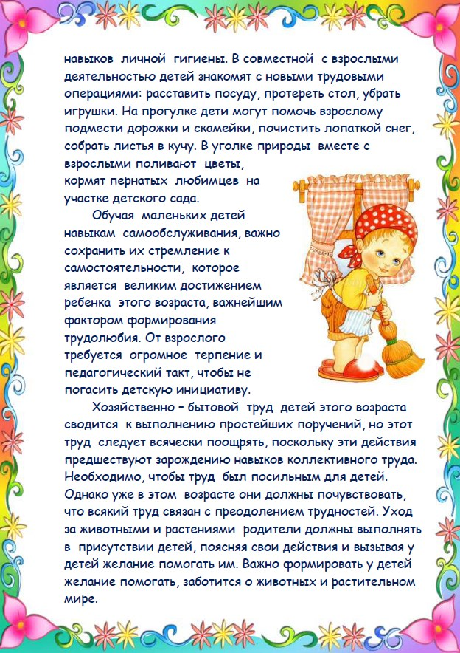
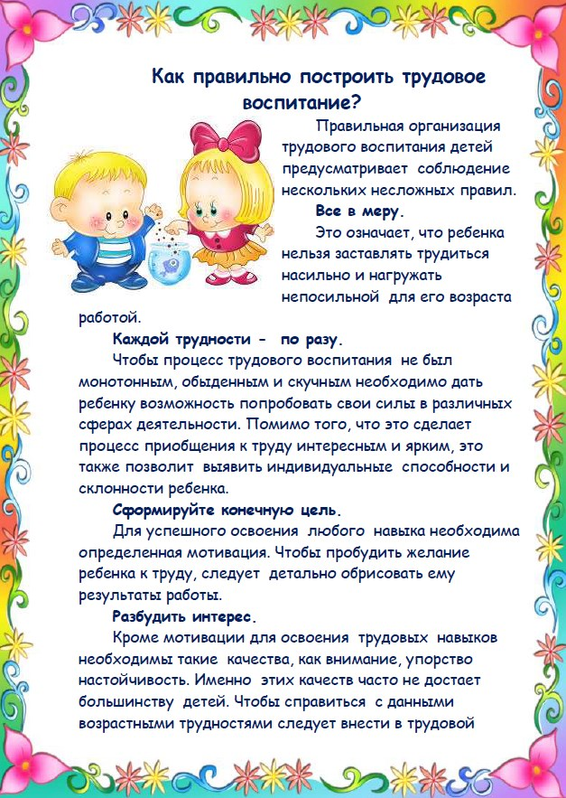
Подготовила
Новикова В. Л.
Воспитатель
МДОУ «Детский сад № 95»
По материалам интернет – ресурсов
Ярославль 2024

